《最优化技术》实验报告

年级、专业、班级 |  | 2020级计算机科学与技术卓越一班 |  |  | 姓名 | 孙莹莹
实验题目 | 梯度下降法在人工神经网络的应用
实验时间 | 2022年 月 日 |  | 实验地点 | DS1421
实验成绩 |  |  | 实验性质 | □验证性 ■设计性 □综合性
教师评价：
□算法/实验过程正确；□源程序/实验内容提交 □程序结构/实验步骤合理；
□实验结果正确； □语法、语义正确； □报告规范；
其他：
评价教师签名：
一、实验目的

理解梯度下降法，构建人工神经网络, 并能应用于求解实际问题。

二、实验项目内容
构建一个神经网络，利用自编写梯度下降法实现参数的更新，最终实现对0-9的10个手写数字的识别，并分析效果。
其中，MNIST 数据集可在 http://yann.lecun.com/exdb/mnist/ 获取, 它包含了四个部分:
- Training set images: train-images-idx3-ubyte.gz (9.9 MB, 解压后 47 MB, 包含 60,000 个样本)
- Training set labels: train-labels-idx1-ubyte.gz (29 KB, 解压后 60 KB, 包含 60,000 个标签)
- Test set images: t10k-images-idx3-ubyte.gz (1.6 MB, 解压后 7.8 MB, 包含 10,000 个样本)
- Test set labels: t10k-labels-idx1-ubyte.gz (5KB, 解压后 10 KB, 包含 10,000 个标签)
直接读取压缩包里的训练数据集参考代码如下，测试数据集的代码类似。
import gzip
import struct
import numpy as np

def load_mnist_train(path, kind='train'):
‘’’path:数据集的路径
kind:值为train，代表读取训练集
‘’’
labels_path = os.path.join(path,'%s-labels-idx1-ubyte.gz'% kind)
images_path = os.path.join(path,'%s-images-idx3-ubyte.gz'% kind)
#使用gzip打开文件
with gzip.open(labels_path, 'rb') as lbpath:
#使用struct.unpack方法读取前两个数据，>代表高位在前，I代表32位整型。lbpath.read(8)表示一次从文件中读取8个字节
#这样读到的前两个数据分别是magic number和样本个数
magic, n = struct.unpack('>II',lbpath.read(8))
#使用np.fromstring读取剩下的数据，lbpath.read()表示读取所有的数据
labels = np.fromstring(lbpath.read(),dtype=np.uint8)
with gzip.open(images_path, 'rb') as imgpath:
magic, num, rows, cols = struct.unpack('>IIII',imgpath.read(16))
images = np.fromstring(imgpath.read(),dtype=np.uint8).reshape(len(labels), 784)
return images, labels

说明：load_mnist 函数返回两个数组, 第一个是一个 n x m 维的 NumPy array(images), 这里的 n 是样本数, m 是特征数。 训练数据集包含 60,000 个样本, 测试数据集包含 10,000 样本. 在 MNIST 数据集中的每张图片由 28 x 28 个像素点构成, 每个像素点用一个灰度值表示。 load_mnist 函数返回的第二个数组(labels) 包含了相应的目标变量, 也就是手写数字的类标签(整数 0-9).
显示数据集中的某个数字参考代码如下：
import matplotlib.pyplot as plt
X_train,y_train = load_mnist(file path)
fig, ax = plt.subplots(
nrows=2,
ncols=5,
sharex=True,
sharey=True, )

ax = ax.flatten()
for i in range(10):
img = X_train[y_train == i][0].reshape(28, 28)
ax[i].imshow(img, cmap='Greys', interpolation='nearest')

ax[0].set_xticks([])
ax[0].set_yticks([])
plt.tight_layout()
plt.show()

注意：实验语言不限，只提交本电子文档，注意本文件末尾的文件命名要求；源程序一节请先给出你的算法思路，并用代码备注的方式说明算法的关键点；实验结果一节需要提供调试过程中的中间结果及测试最终结果的截图并给出结果分析，若在调试过程中有错，请给出错误原因分析。
- 实验过程或算法（源程序）
- 设计思路
由于每一张图片是由784个像素组成的，因此一张图片应该对应了784输入层神经元。而识别的范围是0-9，因此需要完全表征识别的数字至少需要10个输出层神经元。对于隐藏层而言，其层数和神经元的数目是不固定的，且隐层层数越多，神经元数目越大识别效果越好，但也就意味着学习时间会加长。在这里我们采用的是单隐层30个隐层神经元的网络结构。
对于激活函数，我们采用sigmoid()函数，即
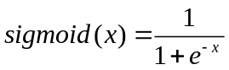
前向传播过程：
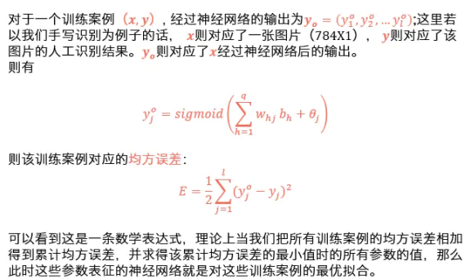

反向传播参数计算：
隐藏层：
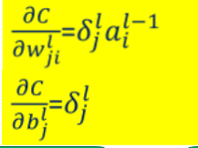
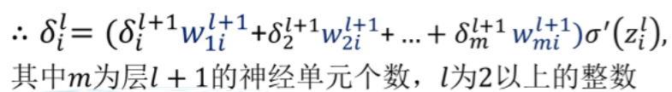
输出层：
即为
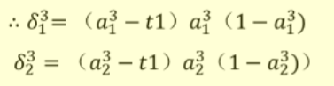
minibatch方案：
我们这里采用的是随机批梯度下降。也就是每一次先随机打乱我们的训练数据集，然后每次取10个出来计算更新量，接着更新所有的参数。

- 代码
- 读取图片
function Images = CreateImages(filename)
%CreateImages returns a matrix containing
28x28x[number of MNIST Images]

fp = fopen(filename, 'rb');
assert(fp ~= -1, ['Open Failure ', filename, '']);

num = fread(fp, 1, 'int32', 0, 'ieee-be');
assert(num == 2051, ['Bad num number in ', filename, '']);

Pictures = fread(fp, 1, 'int32', 0, 'ieee-be');
Lines = fread(fp, 1, 'int32', 0, 'ieee-be');
Columns = fread(fp, 1, 'int32', 0, 'ieee-be');

Images = fread(fp, inf, 'unsigned char');
Images = reshape(Images, Columns, Lines, Pictures);
Images = permute(Images,[2 1 3]);

fclose(fp);

% Reshape to #pixels x #examples
Images = reshape(Images, size(Images, 1) * size(Images, 2), size(Images, 3));
% Convert to double and rescale to [0,1]
Images = double(Images) / 255;

end

- 读取图像标签
function Images = CreatePicture(filename)
% CreatePicture returns a matrix containing 28x28x[number of MNIST Images]

fp = fopen(filename, 'rb');
assert(fp ~= -1, ['Open Failure ', filename, '']);

magic = fread(fp, 1, 'int32', 0, 'ieee-be');
assert(num == 2051, ['Bad number in ', filename, '']);

Pictures = fread(fp, 1, 'int32', 0, 'ieee-be');
Lines = fread(fp, 1, 'int32', 0, 'ieee-be');
Column = fread(fp, 1, 'int32', 0, 'ieee-be');

Images = fread(fp, inf, 'unsigned char');
Images = reshape(Images, Column, Lines, Pictures);
Images = permute(Images,[2 1 3]);

fclose(fp);

% Reshape to #pixels x #examples
Images = reshape(Images, size(Images, 1) * size(Images, 2), size(Images, 3));
% Convert to double and rescale to [0,1]
Images = double(Images) / 255;

end
- 构建神经网络
%载入测试集和训练集
Train=CreatePicture('train-images.idx3-ubyte');
TrainPicture=Train(:,1:60000);
Test = CreatePicture('t10k-images-idx3-ubyte');
TestPicture=Test(:,1:10000);
TrainLabs=CreateLabels('train-labels.idx1-ubyte');
TestLabs=CreateLabels('t10k-labels-idx1-ubyte');
TrainLabs= TrainLabs(1:60000,:);
TestLabs=TestLabs(1:10000,:);
%将标签转化为向量，用于与输出神经元相比较 1->[0 1 0 0 0 0 0 0 0 0 0]
Temp=zeros(5003000,10);
for i=1:50000
Temp(i, TrainLabs (i,1)+1)=1;
end
TrainLabs =Temp.';
% TestLabs
Temp=zeros(10000,10);
for i=1:10000
Temp(i, TestLabs (i,1)+1)=1;
end
TestLabs = Temp.';
%设置神经网络
NetSize=[784,30,10];
%随机初始化W和b
biasHid=randn(30,1);%输入层到隐藏层b
biasesOut=randn(10,1);%隐藏层到输出层b
weightHid=randn(30,784);% 输入层到隐藏层w
weightOut=randn(10,30);% 隐藏层到输出层w
out_o=zeros(10,10000);

%设置minibatch并学习
step=3; %学习率
%将每次迭代精度存储到y,序号为x
x=ones(1,50);
y=ones(1,50);
z=ones(1,50);
for times=1:50 %times为最大训练次数
%随机打乱数据集
r=randperm(60000);
TrainPicture = TrainPicture (:,r);
TrainLabs = TrainLabs (:,r);
for i=0:5999 %算出一个minibatch的输出层神经元梯度sigma

sigmaOut = zeros(10,1);
sigmaHid=zeros(30,1);
%计算每个参数的delta
deltaW_Hid_Out=zeros(10,30);
deltaB_Out=zeros(10,1);
deltaW_In_Hid =zeros(30,784);
deltaB_Hid =zeros(30,1);
for l=(i*10+1):((i+1)*10)
%计算每个样本的输出
term_i=TrainPicture(:,l);
out_h=output(term_i,weightHid,biasHid);
tem_o=output(out_h,weightOut,biasesOut);
tem_labs=TrainLabs(:,l);

%计算输出层梯度
sigmaOut =tem_o.*(1-tem_o).*(tem_labs - tem_o);
%计算隐藏层梯度
sigmaHid = out_h.*(1-out_h).*((weightOut.')* sigmaOut);
%将minibatch的每一个样本delta累加再/10，得到一个minibatch的各个delta值
deltaW_Hid_Out = deltaW_Hid_Out+(step/10)*(sigmaOut *( out_h.'));
deltaB_Out = deltaB_Out -(step/10)* sigmaOut;
deltaW_In_Hid = deltaW_In_Hid +(step/10)*( sigmaHid *(term_i.'));
deltaB_Hid = deltaB_Hid -(step/10)*sigmaHid;
end

%更新参数
weightOut=weightOut+ deltaW_Hid_Out; %隐藏层到输出层的w
biasesOut=biasesOut+ deltaB_Out;%?隐藏层到输出层b
weightHid=weightHid+ deltaW_In_Hi %?输入层到隐藏层w
biaseHid = biaseHid + delatB_Hid;%?输入层到隐藏层b
end
%用测试集验证准确率
for i=1:10000
%获得输入的相应输出
tem_i=TestPicture(:,i);
out_h= calculate(tem_i,weightHid,biasHid);
tem_o= calculate(out_h,weightOut,biasesOut);
out_o(:,i)=tem_o;
%将最大的输出值的神经元的值置1，其余置0
tem_row=1;
tem_max=out_o(tem_row,i);
for k=1:10
if out_o(k,i)>tem_max
tem_row=k;
tem_max=out_o(tem_row,i);
end
end
for k=1:10
if k==tem_row
out_o(k,i)=1;
else
out_o(k,i)=0;
end
end
end
%与正确输出对比，获得准确率
sum=0;
for i=1:10000
if out_o(:,i)==TestLabs(:,i)
sum=sum+1;
end
end
fprintf('the %d times: %d/10000\n',times,sum);
x(1,times)=times;
y(1,times)=sum/10000;
%损失函数
z(1,times)=(sum-10000)*(sum-10000)/10000;
end
%画出损失函数图像
figure(2);
subplot(1,2,1);
plot(x,y,'-k*');
subplot(1,2,2);
plot(x,z,'-k');、

- calculate函数，即前向传播计算
function y = calculate( i,w,b )
% ;i代表input，w代表weights，b代表biases
temp=w*i+b;
y=sigmoid(temp);
end

- 实验结果及分析和（或）源程序调试过程
- 实验结果：
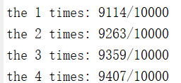
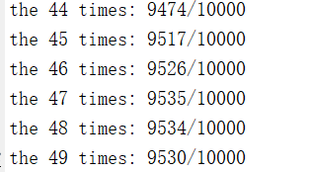
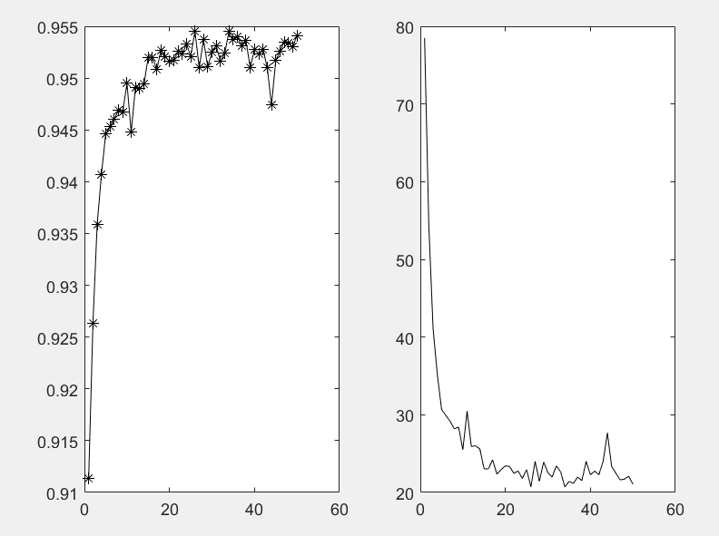

- 分析：
左图为识别率随迭代次数变化图像，右图为损失函数图像。
可以看出上述算法的识别准确度再50次训练的情况下可以达到95.3%,而在迭代的过程中，精度也并不是一直上升，也有一些地方会下降。
注：电子文档命名要求：学号+姓名+实验序号

